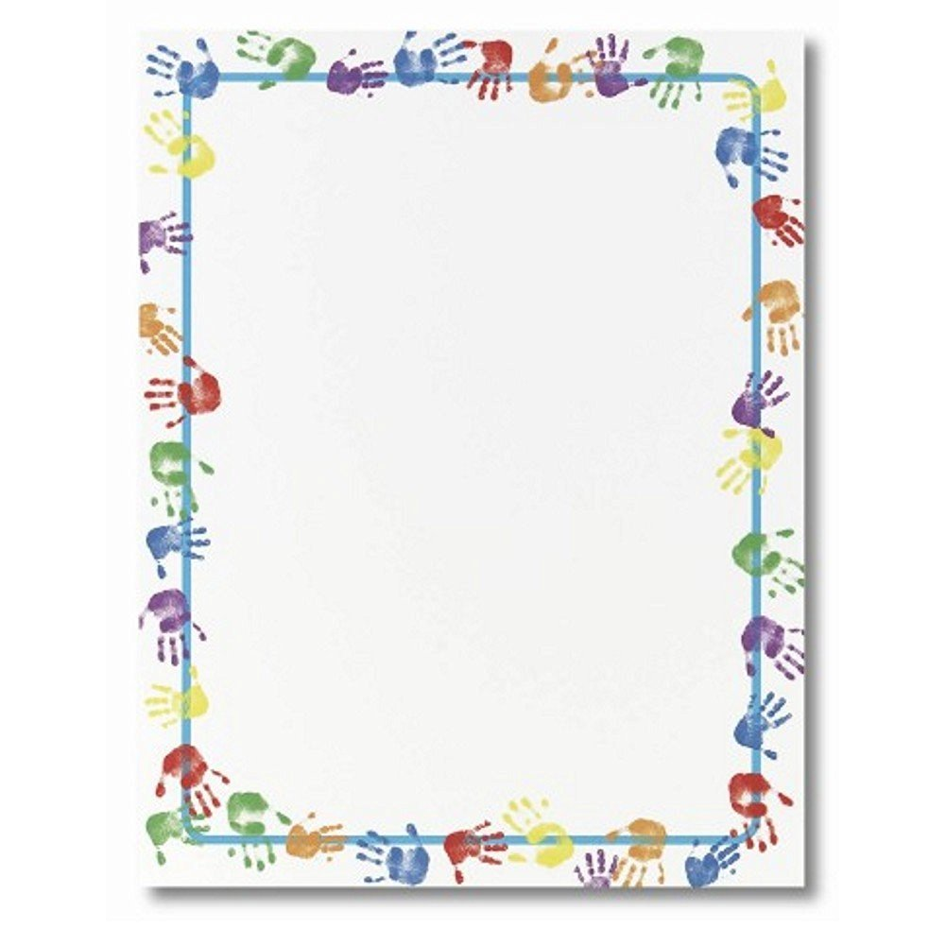

Муниципальное бюджетное дошкольное образовательное учреждение
Детский сад комбинированного вида №61

Консультация для родителей
"Развитие мелкой моторики у детей
младшего дошкольного возраста"

Подготовила: воспитатель
Пантюхина Е.С.

г. Орёл

Как часто мы слышим выражение «мелкая моторика». Что же такое мелкая моторика? Мелкая моторика характеризуется способностью человека выполнять мелкие точные движения пальцами рук и ног. Добиться качественного выполнения таких движений помогают скоординированные действия мышечной, костной и нервной систем человеческого организма.
Развитие мелкой моторики — естественный процесс, он берет свое начало уже в младенческом возрасте. Ребенок осваивает простые хватательные жесты, затем учится перекладывать предметы из рук в руку, постепенно осваивает «пинцетный захват». К двум годам ребенок уже способен самостоятельно и правильно пользоваться ложкой, держать карандаш, проявляет интерес к рисованию.
Начиная с самого раннего возраста, важно помогать естественному развитию мелкой моторики. Уже грудному младенцу можно массировать пальчики, делая тем самым примитивную пальчиковую гимнастику, которая положительно воздействует на активные точки, связанные с корой головного мозга и влечет активацию речевого развития. В младшем дошкольном возрасте пальчиковую гимнастику можно сопровождать стихотворными текстами, которые в свою очередь помогают поддерживать интерес ребенка к выполнению упражнений, стимулируют развитие памяти и воображения. Взрослый должен терпеливо поощрять стремление ребенка освоить простые навыки самообслуживания: застегивать пуговицы перед выходом на прогулку, завязывать шнурки, ведь это является развитием мелкой моторики в бытовых моментах.
В процессе развития мелкой моторики важно удерживать и подкреплять интерес ребенка, Родители должны понять: чтобы заинтересовать ребенка и помочь ему овладеть новой информацией, нужно превратить обучение в игру, не отступать, если задания покажутся трудными, не забывать хвалить ребенка.
Почему же так важно развивать мелкую моторику рук ребенка? Дело в том, что на кистях рук имеются точки и зоны, которые связаны с различными зонами головного мозга. Идущие в кору головного мозга нервные импульсы от пальцев рук «тревожат» расположенные по соседству речевые зоны, стимулируя их активную деятельность. Развитие навыков мелкой моторики важно еще и потому, что вся дальнейшая жизнь ребенка потребует использования точных, координированных движений кистей и пальцев, которые необходимы, чтобы одеваться, рисовать и писать, а также выполнять множество разнообразных бытовых и учебных действий.
Уровень развития мелкой моторики — один из показателей интеллектуальной готовности к школьному обучению. Обычно ребенок, имеющий высокий уровень развития мелкой моторики, умеет логически рассуждать, у него достаточно развиты память и внимание, связная речь. Следствие слабого развития мелкой моторики руки — общая неготовность большинства современных детей к письму или проблемы с речевым развитием.
Однако даже если речь ребенка в норме — это вовсе не значит, что ребенок хорошо управляется со своими руками. К сожалению, о проблемах с координацией движений и мелкой моторикой большинство родителей узнают только перед школой. Это оборачивается форсированной нагрузкой на ребенка: кроме усвоения новой информации, приходится еще учиться удерживать в непослушных пальцах карандаш. Что же делать, если обнаружилось недостаточно хорошее развитие тонкой моторики? Во-первых, надо набраться терпения и постепенно, шаг за шагом, исправлять этот недостаток. А, во-вторых, заниматься развитием руки не время от времени, а систематически, каждый день. Особенно много об этом говорят в последнее время, создавая целые системы и пособия. А ведь можно сделать все намного проще!
Весь комплекс упражнений по развитию мелкой моторики можно разделить на три части:
1. Пальчиковая гимнастика;
2. Упражнения для пальцев и кистей рук с использованием различных предметов;
3. Отработка графических навыков.
Пальчиковая гимнастика.
Начинать работу по развитию мелкой моторики можно и нужно с самого раннего возраста. Уже грудному младенцу можно массировать пальчики с проговариванием стишков и потешек.
Этот пальчик хочет спать
Этот пальчик хочет спать,
Этот пальчик прыг в кровать,
Этот пальчик прикорнул,
Этот пальчик уж заснул,
Этот пальчик крепко спит
И тебе он спать велит.
Помимо развития мелкой моторики, это еще и радость от общения с близкими людьми. Когда мама для пальчиковой игры берёт малыша на руки, сажает на колени, обнимает, когда она трогает его ладошку, ребёнок получает массу необходимых для его эмоционального и интеллектуального развития впечатлений. Ритм и рифма в пальчиковых играх вызывают интерес ребенка, легко запоминаются, надолго оставаясь в памяти. В раннем и младшем дошкольном возрасте нужно выполнять простые упражнения, сопровождаемые стихотворным текстом.
Этапы разучивания игр:
1. Взрослый сначала показывает игру малышу сам.
2. Взрослый показывает игру, манипулируя пальцами и ручкой ребёнка.
3. Взрослый и ребёнок выполняют движения одновременно, взрослый проговаривает текст.
4. Ребёнок выполняет движения с необходимой помощью взрослого, который произносит текст.
5. Ребёнок выполняет движения и проговаривает текст, а взрослый подсказывает и помогает.

Апельсин
Мы делили апельсин
(левая рука в кулачке, правая её обхватывает)
Много нас — а он — один
Эта долька — для ежа
(правой рукой поочередно разжимаем пальчики на левой руке)
Эта долька — для чижа
Эта долька — для котят
Эта долька — для утят
Эта долька — для бобра
А для волка — кожура! (встряхиваем обе кисти)
Упражнения для пальцев и кистей рук с использованием различных предметов
Подготовка руки к письму начинается задолго до поступления ребенка в школу. В дошкольном возрасте важно развить механизмы, необходимые для овладения письмом, создать условия для накопления ребенком двигательного и практического опыта, развития навыков ручной умелости. Очень важно развивать навыки, необходимые для овладения письмом, а также создавать условия для накопления ребенком практического опыта. И здесь могут помочь такие знакомые всем упражнения, как:
Лепка.
Просто замечательное занятие на развитие мелкой моторики у дошкольников. Перед лепкой ребенку любого возраста обязательно дайте размять пластилин. Это очень полезное упражнение для развития мелкой моторики. В этом плане обычный отечественный пластилин гораздо полезнее, чем мягкий импортный.
Упражнения с бумагой:
- мять — развитие силы рук (после этого получится «шарик», который можно бросать в корзину с расстояния),
- рвать (развитие соотносящих движений) — захватываем пальцами обеих рук лист и тянем в разные стороны.
- делать аппликации из бумажных шариков (смять бумагу, нарвать ее на полоски, затем полоски нарвать на квадраты, скатать каждый квадратик на ладошке в шарик, шариками выкладывается силуэт — например, кошка, барашек, тучка)
Сортировка мелких предметов
Очень важно, чтобы малыш это делал либо щепотью (тремя пальчиками), либо способом «пинцетного захвата», то есть захватывал двумя пальчиками — большим и указательным. При этом остальные пальчики должны быть подогнуты и не мешать. Покажите ребенку правильный способ выполнения этого упражнения.

Вырезание ножницами.
Вырезание различных фигурок из старых открыток, журналов — полезное и увлекательное занятие для будущих первоклассников.
Старшие дошкольники начинают овладевать навыками силуэтного вырезания без предварительной прорисовки, подготовки линии контура.
Игры-шнуровки
В играх с шнурованием также развивается глазомер, внимание, происходит укрепление пальцев и всей кисти руки (мелкая моторика), развивается пространственное ориентирование, что способствуют усвоению понятий «вверху», «внизу», «справа», «слева»; а это в свою очередь влияет на формирование головного мозга и становления речи. А также, что не маловажно, игры-шнуровки косвенно готовят руку к письму и развивают усидчивость.
Влияние мануальных (ручных) воздействий на развитие мозга человека известно было еще во 2 веке до н. э. В древнем Китае утверждали, что игры с участием рук приводят в гармоничное отношение тело и разум. Очень полезен ежедневный массаж кистей рук: мягкие массирующие движения и разминания каждого пальчика, ладошки, наружной стороны кисти, а также предплечья. Очень полезное и приятное занятие, великолепно активизирующее речевые центры мозга. Кроме того, такой массаж имеет позитивное влияние на иммунитет, на общее развитие и контакт между мамой и ребенком. Особенно важно уделять много внимания массажу, если у ребенка явные отставания в речевом развитии. Он дает отличные результаты.
В настоящее время все большее внимание привлекают нетрадиционные формы и средства работы с детьми. Су- джок терапия — одна из них,(«Су»-по-корейски — кисть, «джок» — стопа).Для воздействия используются только те точки, которые находятся на кистях рук и стопах. Су-джок терапия может быть направлена на воздействие на зоны коры головного мозга с целью профилактики и коррекции речевых нарушений. Используют су — джок и для укрепления мелких мышц руки. Эта процедура значительно улучшает мелкую моторику рук. Применяются Су — Джок — массажеры в виде массажных шариков, в комплекте с массажными металлическими колечками. Шариком можно стимулировать зоны на ладонях, а массажные кольца надеваются на пальчики.
С помощью шаров — «ежиков» с колечками детям нравится массировать пальцы и ладошки, что оказывает благотворное влияние на весь организм, а также на развитие мелкой моторики пальцев рук, тем самым, способствуя развитию речи.
Массаж Су-Джок шарами.
(дети повторяют слова и выполняют действия с шариком в соответствии с текстом)
Я мячом круги катаю,
Взад — вперед его гоняю.
Им поглажу я ладошку.
Будто я сметаю крошку,
И сожму его немножко,
Как сжимает лапу кошка,
Каждым пальцем мяч прижму,
И другой рукой начну.
Массаж пальцев эластичным кольцом.
(Дети поочередно надевают массажные кольца на каждый палец, начиная с большого, проговаривая стихотворение пальчиковой гимнастики)
— Мальчик-пальчик, где ты был?
— С этим братцем в лес ходил,
—С этим братцем щи варил,
—С этим братцем кашу ел,
—С этим братцем песни пел
Использование Су-Джок шаров для развития памяти и внимания
Дети выполняют инструкцию: надень колечко на мизинец правой руки, возьми шарик в правую руку и спрячь за спину и т. д.; ребенок закрывает глаза, взрослый надевает колечко на любой его палец, а тот должен назвать, на какой палец какой руки надето кольцо. Таким образом, развивается внимание, память и умение работать по инструкции, что очень важно для успешности в школе.

Отработка графических навыков.
Отработку графических навыков помогут развить такие упражнения как:
Рисование линий, фигурных дорожек
— Ребенка просят провести фигурную дорожку, соединив линию штриховки. При прохождении дорожки ребенку следует стараться как можно более точно следовать всем изгибам и поворотам линий.
— Ребенка просят провести линию посередине фигурной дорожки. При выполнении задания надо обратить особое внимание на то, что нельзя касаться стенок (особенно в лабиринтах), линия должна идти посередине дорожки. Карандаш от бумаги не отрывается, и лист бумаги не переворачивается.
По контурам
Ребенка просят соединить точки для того, чтобы получился завершенный рисунок.
Штриховки с различным направлением движения руки
Штриховка — одно из важнейших упражнений. Правила штриховки:
- Штриховать только в заданном направлении.
- Не выходить за контуры фигуры.
- Соблюдать параллельность линий.
- Не сближать штрихи, соблюдать расстояние.

Ребенка просят выполнить различные виды штриховок по образцам: вертикальные (сверху вниз), горизонтальные (слева направо), наклонные, «клубочками» (круговые движения руки), полукругами. Линии сложной формы должны выполняться одним движением кисти руки. Штриховки вначале должны быть крупными, по мере приобретения ребенком навыка выполнения их размер уменьшается. При этом надо обратить внимание на уменьшение амплитуды движений кисти руки.
Рисование по точкам
Ребенка просят соединить точки согласно инструкции под рисунком. Выполнять задания следует следующим образом: карандаш или ручка не отрывается от листа бумаги, лист фиксируется, и его положение не изменяется. Задание: Нарисуй фигурку по точкам, как на образце.
Раскрашивание
Простой и эффективный способ подготовки руки к письму — книжки-раскраски. Раскрашивая любимые картинки, ребенок учится держать в руке карандаш, использует силу нажима. Это занятие тренирует мелкие мышцы руки, делает ее движения сильными и координированными. Рекомендуется пользоваться цветными карандашами, а не фломастерами.
Можно предложить ребенку копировать понравившиеся рисунки на прозрачную бумагу. Очень полезны орнаменты и узоры, так как в них присутствует большое количество изогнутых линий, что является хорошей подготовкой руки ребенка к написанию прописных букв.
Обводка
Очень хорошо обводить трафареты, шаблоны, обводка по фигурным линейкам, объемным и плоскостным изображениям предметов. Обводить можно все, что попадется под руку: дно стакана, перевернутое блюдце, собственную ладонь, ложку и т. д.
Все эти упражнения приносят тройную пользу ребёнку:
- во-первых, развивают мелкую моторику его руки, подготавливая к овладению письмом,
- во-вторых, формируют у него художественный вкус, что полезно в любом возрасте,
- в-третьих, детские физиологи утверждают, что хорошо развитая кисть руки “потянет” за собой развитие интеллекта.
Поставьте же перед собой цель — уделить занятиям “мелкая моторика с ребенком” полчаса в день. Занятия сопровождайте сказками, придумываемыми по ходу действий. Речевое подкрепление увлекательных действий удвоит эффект. Затем посмотрите, что будет с вашим ребенком через три месяца. Вы поразитесь прогрессу, который с ним произойдет.
В детских журналах сейчас можно найти очень много развлекательно - развивающих заданий, например, когда требуется соединить точки и посмотреть, что за рисунок получится. К заданиям такого же типа относятся и различные лабиринты, дорисовка картинок, раскрашивание картинок и т. д. Важно приучать ребенка стремиться все делать аккуратно. Если у него не получается хорошо, не следует ругать его, торопить. Наоборот, его следует постоянно поощрять и вселять у него уверенность, что у него все получится. Надо только постараться.
Руки - инструмент тонкий, и «настраиваются» они в течение долгого времени. Очень полезны мозаики, аппликации, рисование карандашами, мелками, красками, а то и просто пальчиками, а также вырезание из бумаги. В общем-то, практически все действия, требующие работы руки и пальцев, способствуют формированию тонкой моторики руки.
Таким образом, целенаправленная, систематическая и планомерная работа по развитию мелкой моторики рук у детей дошкольного возраста во взаимодействии с родителями способствует формированию интеллектуальных способностей, а самое главное — способствует сохранению физического и психического здоровья ребенка. И все это напрямую готовит дошкольника к успешному обучению в школе!

